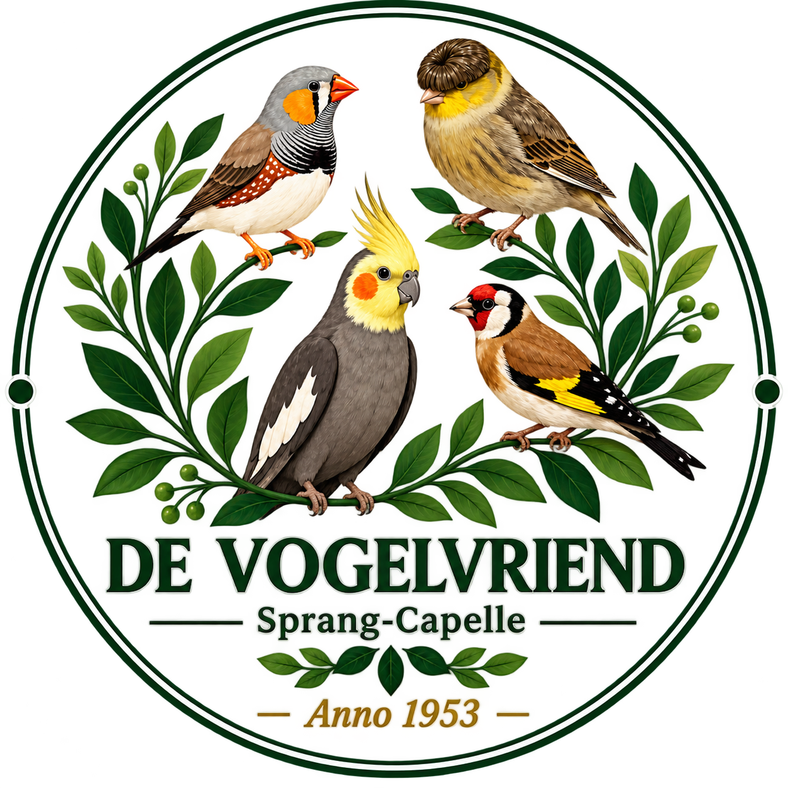
REGLEMENT VOOR DE OPEN TENTOONSTELLING
Vrijdag 6 en Zaterdag 7 november 2026

Locatie en data: De tentoonstelling wordt gehouden op vrijdag 6 en zaterdag 7 november 2026 in het BSD gebouw, Jeroen Boschstraat 1, 5161 VA Sprang-Capelle.

Inbrengen vogels: Inbrengen van vogels op woensdag 4 november 2026 vanaf 19:00 uur tot 21:00 uur.

Duo koers: Ook dit jaar hebben we weer een Duo koers, inleg € 1,00. Duo’s worden door de TT-commissie samengesteld (prijs in natura). Bij gelijke uitkomst telt de 6e/7e en volgende vogel mee. Het hoogste aantal punten van het duo wordt opgeteld.

Vrije Derby: Vrije Derby, inleg €1,00. Vogel opgeven bij het inbrengen (prijs: totale inleg).
1. Ingeschreven kan worden volgens het vraagprogramma van de NBvV (zie vraagprogramma 2025-2029). Let op: alle vogels moeten geringd zijn en voorkomen in het vraagprogramma.
2. Vogels moeten ingezonden worden in de door de NBvV toegestane TT-kooien. Vuile en kleurafwijkende kooien worden geweigerd. Kooien inzenden met zilverzand; voor fruit- of insectenetende vogels absorberende bodembedekking. Voor parkieten mag de bodem ook bedekt zijn met zaad, maar wij als vereniging zien liever dat er voerbakjes aanwezig zijn. Kooien inzenden met volle zaadbakjes en lege drinkflesjes. Alle vogels worden bij het inzenden voorzien van water (verplicht NVWA). Vogels met speciaal voer vermelden op het inschrijfformulier.

3. Inschrijfformulier(en) dient/dienen duidelijk ingevuld en ondertekend in ons bezit te zijn uiterlijk tot en met zaterdag 24 oktober 2026, 12:00 uur.
- Onjuist ingevulde formulieren worden niet in behandeling genomen.
- Inleveren bij TT-commissaris A. van Baardwijk, Akkerwinde 34, 5161 XM Sprang-Capelle. Telefoonnummer: 0416-276493. E-mail: advanbaardwijk@hotmail.com
- Foutieve, onvoldoende gefrankeerde en na de sluitingsdatum binnengekomen inschrijfformulieren zullen niet worden behandeld.
- Wijzigingen na de sluitingsdatum zijn niet toegestaan.
- Na inlevering van het inschrijfformulier wordt u het inbrengformulier en de kooinummers toegestuurd of zijn deze op te halen op de vergadering van dinsdag 27 oktober 2026.
4. Het inschrijfgeld bedraagt: €1,00 per vogel; €2,00 per stel; €4,00 per stam.
- Jeugdleden betalen geen inschrijfgeld.
5. Inschrijfgelden dienen contant te worden voldaan of tot en met zaterdag 24 oktober 2026, 12:00 uur te zijn overgemaakt op rekeningnummer NL76 INGB 0003150764 ten name van De Vogelvriend te Sprang-Capelle, onder vermelding van uw naam en kweeknummer.
6. Zieke of gebrekkige vogels worden geweigerd.
- Hierover beslist het bestuur; discussie is niet mogelijk.
- Indien mogelijk wordt de eigenaar hierover op de hoogte gesteld.
- Voor ziekte of sterfgevallen tijdens de TT acht De Vogelvriend zich niet aansprakelijk.
7. Vogels inbrengen op woensdag 4 november 2026 van 19:00 uur tot 21:00 uur in het BSD gebouw, Jeroen Boschstraat 1, 5161 VA Sprang-Capelle.
- Na inzending van de vogels heeft niemand toegang tot de zaal, met uitzondering van de TT-commissie en het bestuur.
8. Keuring vindt plaats op donderdag 5 november 2026 met kunstlicht.
9. Officiële opening vindt plaats op vrijdag 6 november 2026 om 19:30 uur
- Tevens zullen dan ook de prijswinnaars bekend worden gemaakt.
- De prijzen zullen op zaterdagavond 7 november 2026 om 19:30 uur uitgereikt worden. De openingstijden zijn als volgt: vrijdag 6 november 2026 van 19:30 - 22:00 uur; zaterdag 7 november 2026 van 13:00 - 21:30 uur.
- Afhalen van vogels op zaterdag 7 november 2026 vanaf 22:00 uur. Dit kan uitsluitend geschieden op vertoon van het afhaalbewijs.
10. Kampioenen: zowel voor volwassen als jeugdleden (jeugdleden doen mee met de algehele TT) geldt het volgende: kampioenen bij 10 vogels of meer vallen in de volgende hoofdgroepen en/of subgroepen.
Kanaries: Lipochroom wit, Lipochroom geel, Lipochroom rood, Melanine zwart & bruin, Melanine agaat & isabel, Melanine pastel - phaeo, Melanine satinet - kobalt, Frisé rassen, Houdingsrassen, Vorm en overige rassen.
Overige: Zebravinken, Japanse meeuwen, Lonchura’s, Gouldamadines, Australische prachtvinken, EC & bastaarden, Tropische vogels 1, Tropische vogels 2, Duiven, Grondvogels.
Kromsnavels: Kleur grasparkieten, Standaard grasparkieten, Forpussen, Agaporniden, Catharina’s, Neophema’s, Valkparkieten, Australische parkieten, Grote parkieten, Overige kromsnavels.
11. Zie vraagprogramma 2025-2029 voor kweekjaren en type kooien. Let op: insecteneters moeten verplicht in kistkooien/parkietenkooien gebracht worden. Dit geldt ook voor grote parkieten. Geef dit aan op het inschrijfformulier.
12. Klassement natura: er zijn 15 klassementsprijzen te verdienen.
1e prijs € 65,00 6e prijs € 30,00 11e en 12e prijs € 7,50
2e prijs € 50,00 7e prijs € 25,00 13e, 14e en 15e prijs € 5,00
3e prijs € 45,00 8e prijs € 20,00
4e prijs € 40,00 9e prijs € 15,00
5e prijs € 35,00 10e prijs € 10,00
- Dit klassement geldt voor de 5 beste vogels. Bij gelijke uitkomst telt de 6e/7e en volgende vogel mee.
- Extra prijzen: levensmiddelenmand voor mooiste enkeling, beste stel en beste stam.
13. Algemeen kampioen wordt gekozen door de keurmeesters en wint de verenigingsprijs.
14. De vogel met de minste punten krijgt de rode lantaarnprijs.
15. Bondskruis zal rouleren over 5 groepen, alleen voor leden van De Vogelvriend, in een vastgestelde volgorde: Tropen 2026, Parkieten 2027, Agaporniden 2028, Kanaries 2029 en Europese Bastaarden 2030
16. Alle prijswinnende vogels worden gecontroleerd op kweekjaar en ring.
- Indien dit niet juist is, volgt diskwalificatie van de vogel.
- Alle vogels dienen van een geldige voetring te zijn voorzien. Ook vogels van een andere organisatie mogen worden ingeschreven.
- De inzender moet wel kunnen aantonen dat dit zijn of haar kweeknummer is bij de betreffende organisatie.
17. Indien bij calamiteiten, bijvoorbeeld vogelgriep, corona of dergelijke, de show niet doorgaat, krijgen de inschrijvers hun inschrijfgeld terug zolang de vogels niet gekeurd zijn.
18. AVG: op het inschrijfformulier kunt u aangeven of wij uw gegevens mogen bewaren voor verenigingsdoeleinden.
19. In alle gevallen waarin dit reglement niet voorziet, beslist het bestuur.

DE VOGELVRIEND • SPRANG-CAPELLE • ANNO 1953

